PROLJETNA SLIKOPRIČA
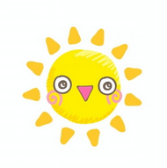_______________________________________.
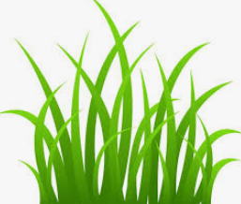 _________________________________________.
 _______________________________________.
 ___________________________________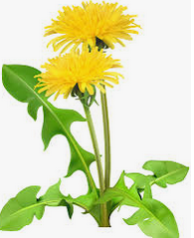.
 ________________________________________.

DOVRŠI REČENICE I PREPIŠI IH U PISANKU, A SLIČICE NACRTAJ. PROČITAJ NAGLAS.

MEDNA SLIKOPRIČA

 SPAVA ČVRSTIM SNOM.
ZASJALO JE .
 LETI I SKUPLJA MED.
NOSI GA U 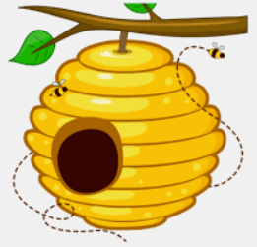.
JEDNA  JE PALA  NA NJUŠKU.
SE PROBUDIO.
PREPIŠI REČENICE TAKO DA SLIČICE ZAMIJENIŠ RIJEČIMA. PROČITAJ NAGLAS.

